**Отчет по КИС Галактика 7.1**

Система «Галактика» предназначена для решения задач управления производством, финансами, персоналом, логистикой для крупного и среднего сектора бизнеса. В «Галактике» реализованы основные функциональные элементы системы, поддерживающей стандарт MRP II/ ERP.

Система "Галактика" — комплексная система автоматизации управления предприятием. Система обладает широкими функциональными возможностями и является основой единого информационного пространства предприятия. Система ориентирована на автоматизацию решения задач, возникающих на всех стадиях управленческого цикла.

В основе концепции системы **Галактика** следующие положения:

* Реализация всех типовых производственно-экономических функций
* Возможность настройки на специфику деятельности конкретного предприятия без программирования
* Централизация данных в единой базе
* Близкий к реальному времени режим работы
* Поддержка территориально распределенных систем
* Работа на широком круге аппаратных и программных платформ
* Инвариантность общей модели управления по отношению к отраслям

Цель работы: ознакомление с принципами работы КИС «Галактика» на примере одного из модулей системы, а именно на основе модуля «Управление договорами».

Ход выполнения работы

**1 Заполнение каталогов**

1. Создали новую организацию и банк: Главное меню—Управление договорами--=Н=--Заполнение каталогов—Организации и банки—F7. Ввели необходимые реквизиты.

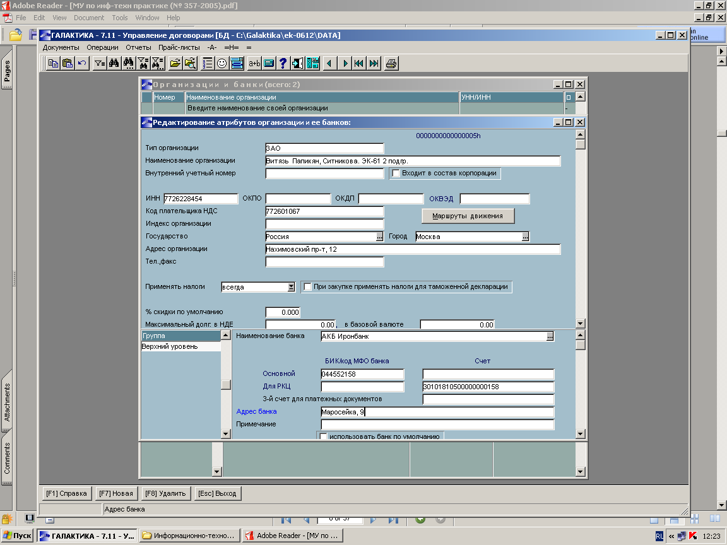

2. Сформировали перечень подразделений и складов организации: Настройка—Заполнение каталогов—Подразделения и склады—F7

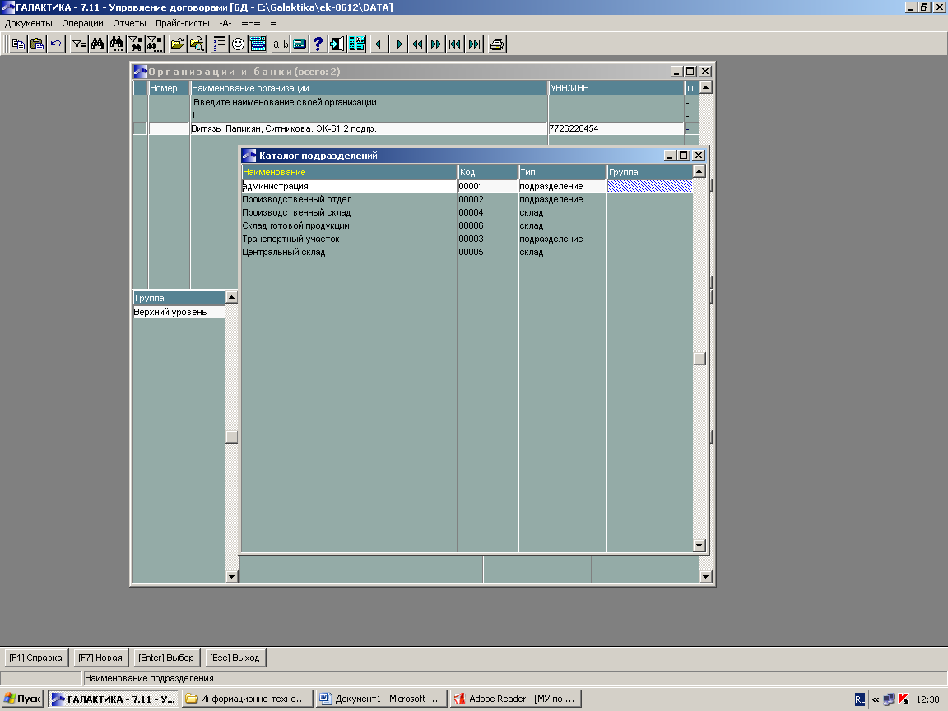

3. Заполнили каталог сотрудников предприятия:

Заработная плата—Расчет зарплаты—Ведение БД—Лицевой счет—F7

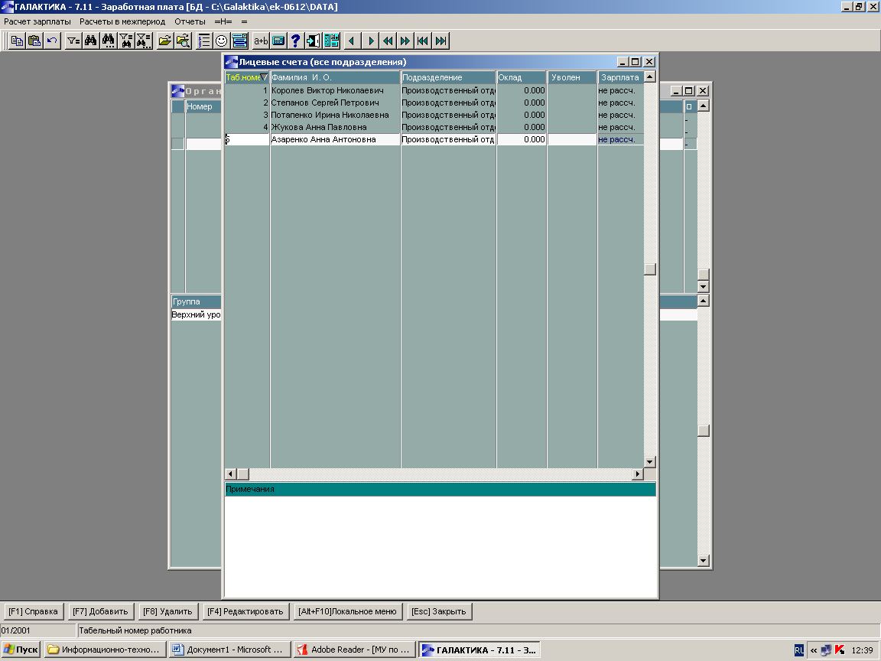

4. Ввели материально-ответственных лиц по складам, выбирая из каталога сотрудников предприятия

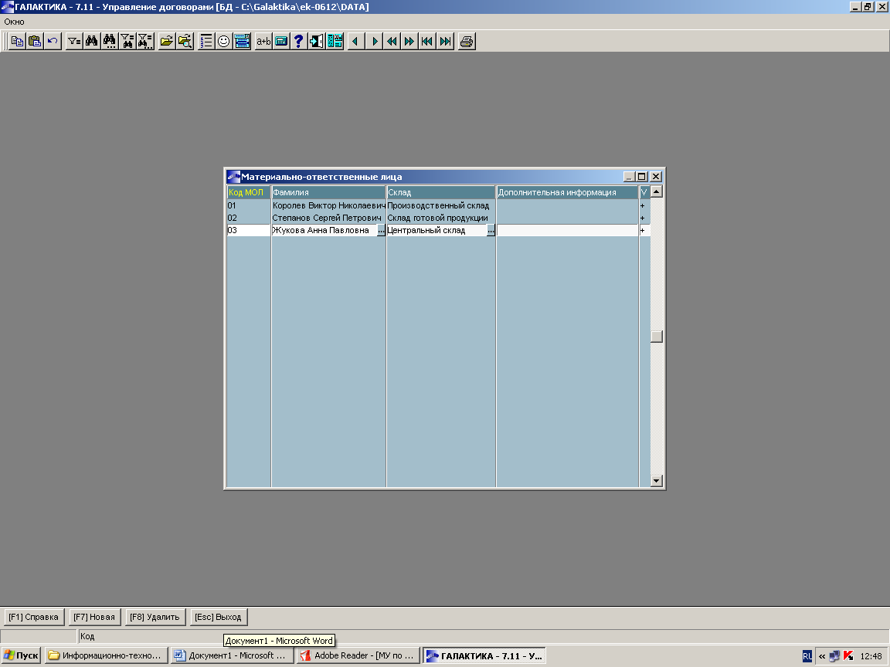

5. Добавили несколько видов материальных ценностей:

Настройка—Заполнение каталогов—МЦ—Каталог МЦ—F7

6. Ввели остатки материальных ценностей на складах :

Складской учет—Документы—Приходные ордера—F7—Операция с производством

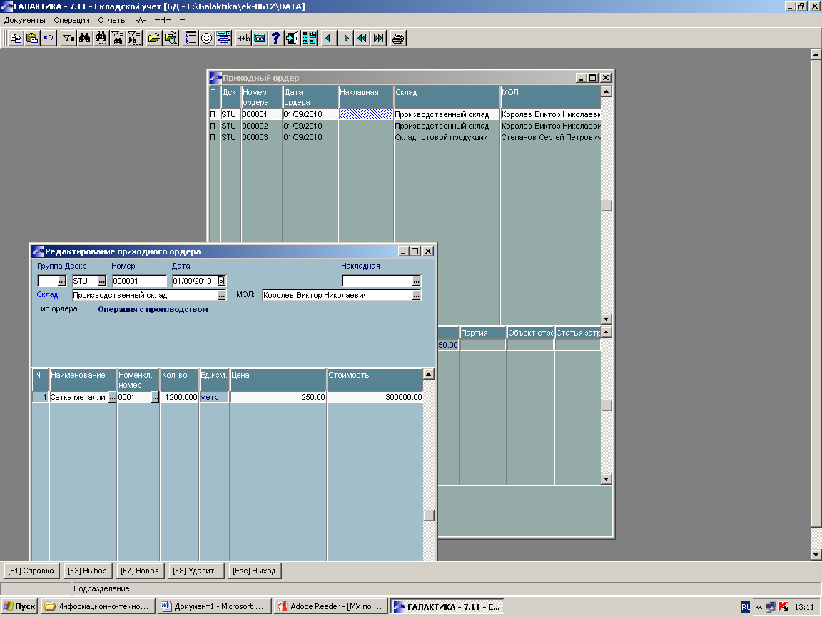

7. Создали Контрагента ОАО «Знамя» с произвольными данными

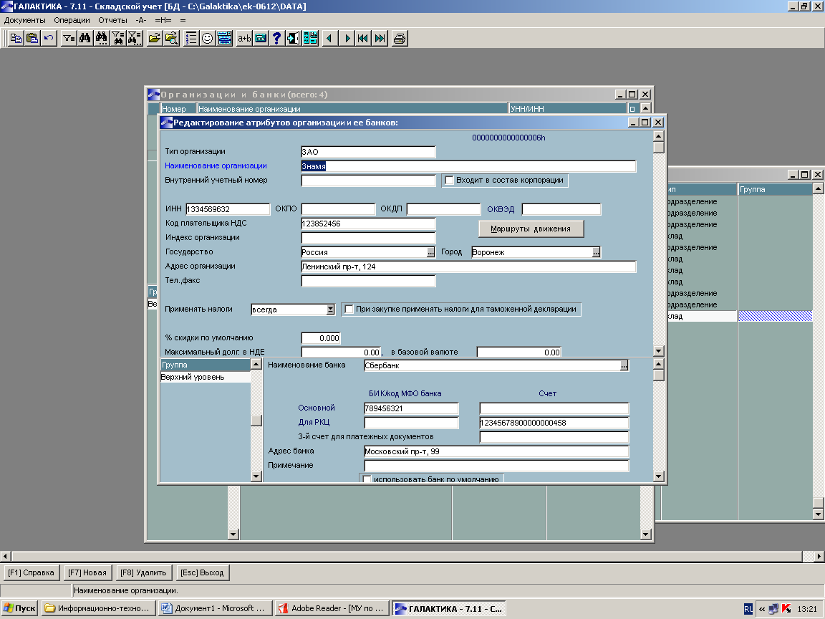

**2 Оформление договоров**

1. Оформили договор на закупку:

Управление договорами—Документы—Договоры—F7—Договор( вид-купля)

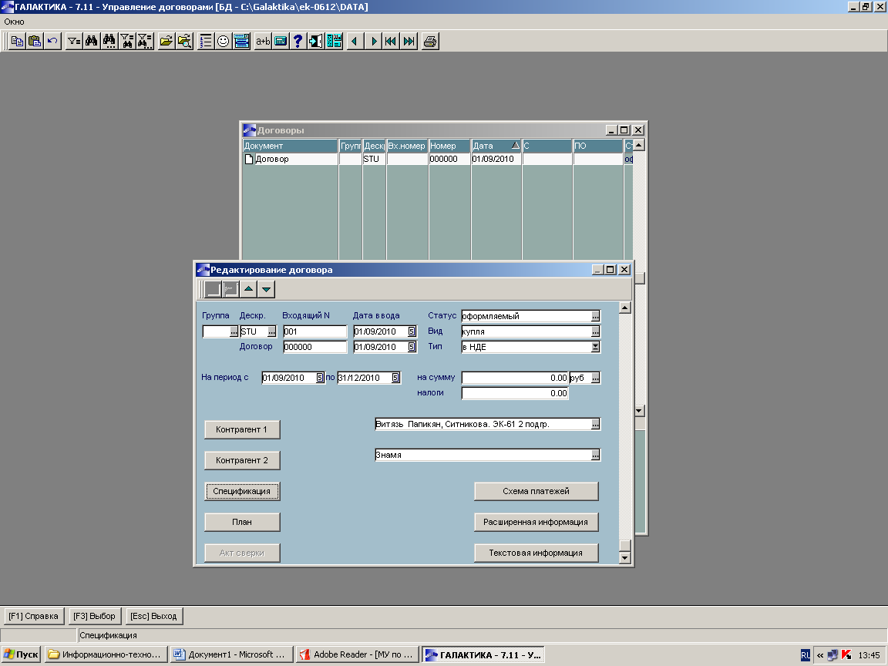

Заполнили поле «Спецификация», подтвердили пересчет суммы по договору:

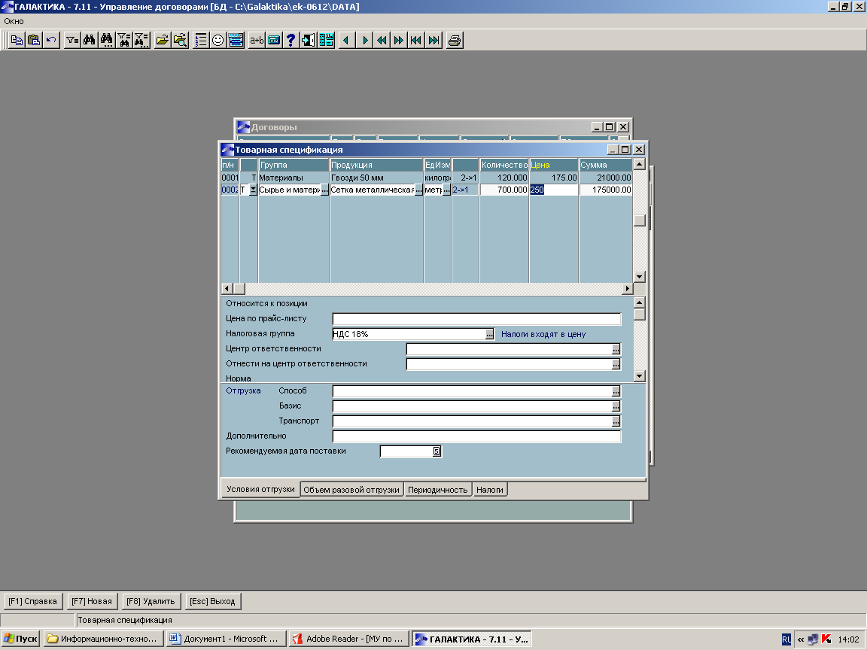

1. Перевели договор в статус исполняемого
2. Создали Документ-основание на сформированный договор:

Управление договорами—Документы—ДО на закупку—F7

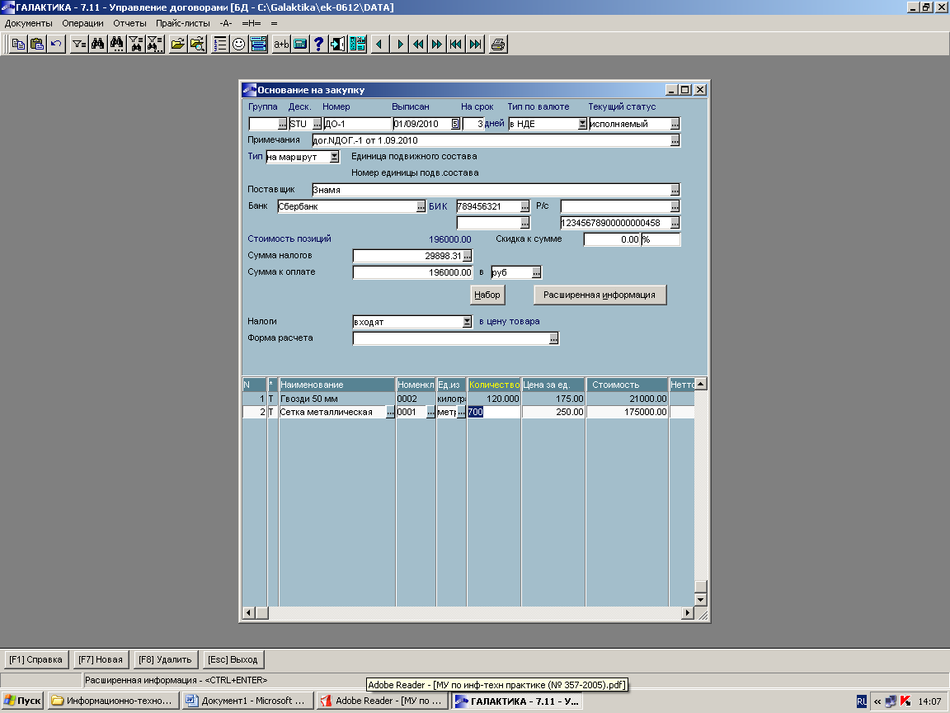

**3 Создание сопроводительных документов**

1. Создали приходную накладную:

Управление снабжением—Документы—Приходные накладные—F7

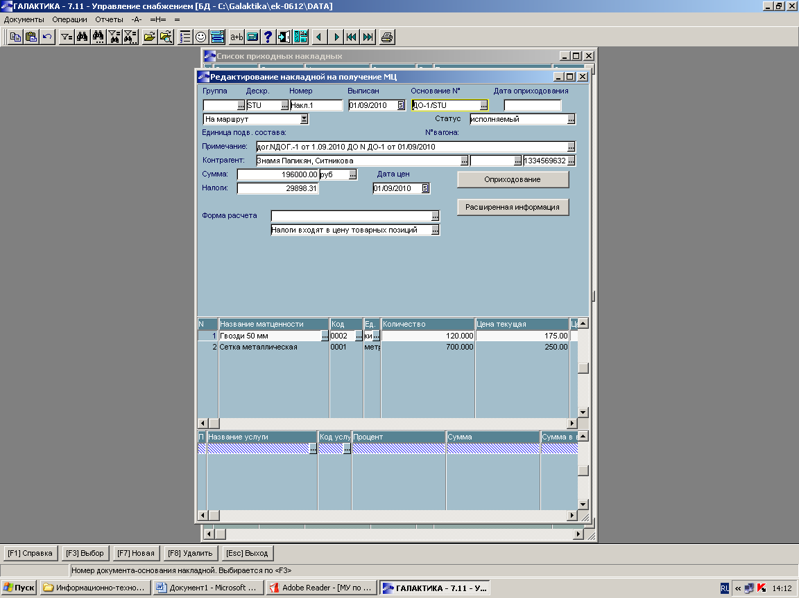

2. С помощью кнопки «Оприходование» оприходовали товар на склад ( МОЛ Королев)

3. Сформировали счет-фактуру на основании накладной:

Управление снабжением—Документы—Приходные накладные—{Расширенная информация}

В поле «Документ для учета НДС» нажали F3 и подтвердили создание нового документа для учета НДС.

4. Проверили правильность оприходования МЦ путем формирования ведомости наличия МЦ на дату оприходования.

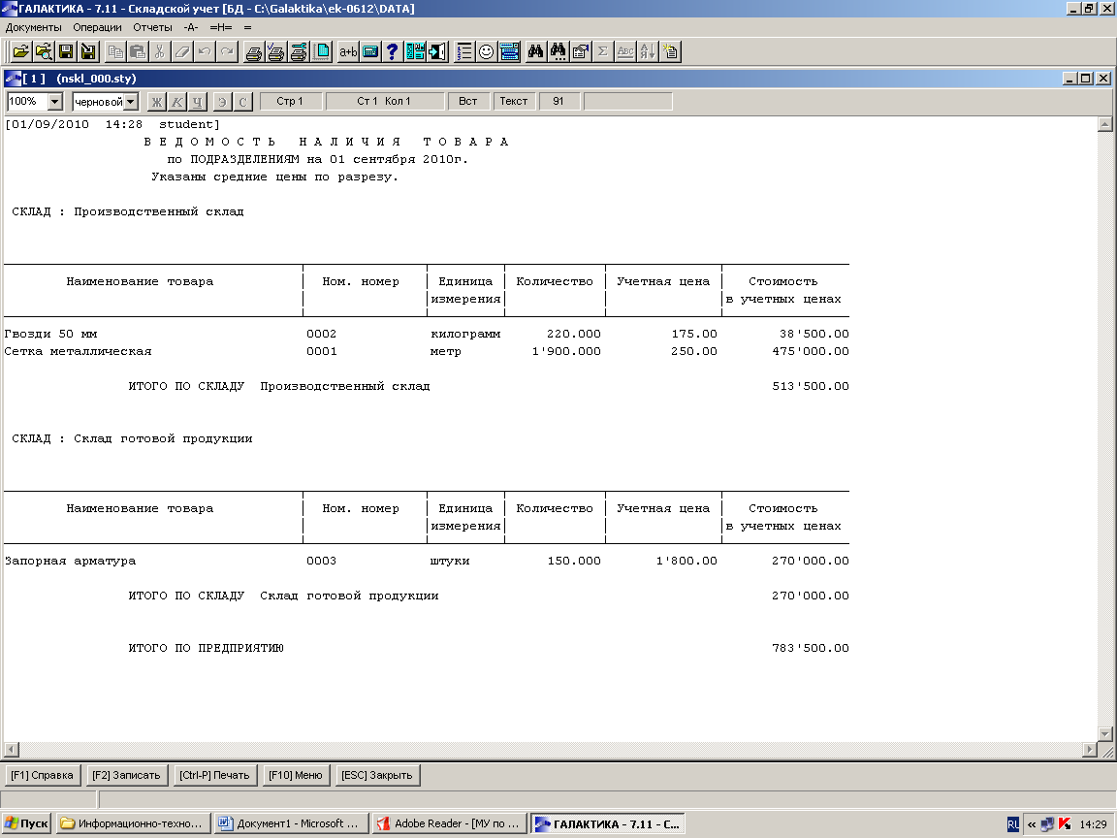

**4 Отражение введенных документов в бухгалтерском учете**

Оформили платеж по документам:

ФРО—Документы—Платежные поручения—Собственные—F7

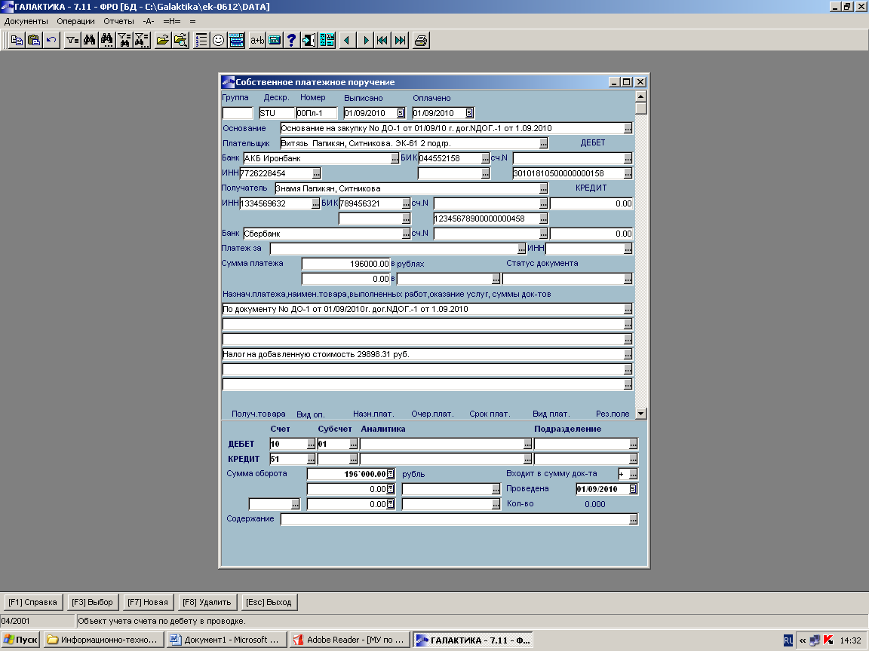

**5 Контроль за исполнением договоров**

1. Теперь можно просмотреть, какие документы привязаны к созданному ДО, какие были платежи по договору, уровень его исполнения:

Управление договорами—Документы—Договоры . в контекстном меню «просмотр документов»:

2 Для контроля за исполнением договора создали акт сверки:

Управление договорами—Документы—Договоры—{Акт сверки}

В поле акта сверки установили соответствующие даты, вызвали контекстное меню и выполнили команду « автоматическое формирование акта сверки». В случае верного выполнения предыдущих заданий по договору Дог-1 сальдо должно быть нулевым.

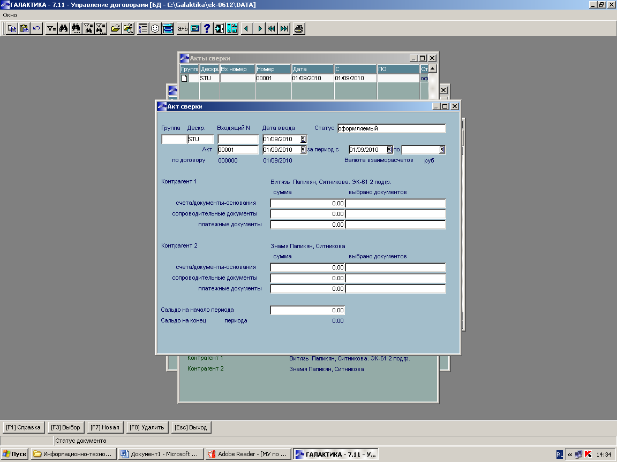

**Вывод:**

в результате проведенной работы мы ознакомились с принципами работы КИС «Галактика» на примере одного из модулей системы, а именно на основе модуля «Управление договорами». Мы научились заполнять каталоги, оформлять договора, создавать сопроводительные документы, отражать введенные документы в бухгалтерском учете и осуществлять контроль за исполнением договоров. Так как по договору Дог-1 сальдо нулевое, то все задания выполнены верно.